**低能耗建筑能效评估报告书**

公共建筑

|  |  |
| --- | --- |
| 工程名称 | 南新村菜市场改造 |
| 工程地点 | 四川-成都 |
| 设计编号 |  |
| 建设单位 |  |
| 设计单位 |  |
| 设 计 人 |  |
| 审 核 人 |  |
| 审 定 人 |  |
| 设计日期 | 2021年12月31日 |



|  |  |
| --- | --- |
| 采用软件 | 超低能耗PHES2020 |
| 软件版本 | 20191010 |
| 研发单位 | 北京绿建软件有限公司 |
| 正版授权码 | T17882259163 |

**目 录**

1 建筑概况 4

2 评估依据 5

3 建筑大样 5

4 围护结构 8

4.1 工程材料 8

4.2 屋顶 9

4.2.1 屋顶构造一 9

4.3 外墙 9

4.3.1 外墙构造一 9

4.4 外窗热工 10

4.4.1 外窗构造 10

4.4.2 外遮阳类型 10

4.4.3 总体热工性能 10

4.5 外门窗气密性 11

4.6 规定项检查 11

5 设计建筑 12

5.1 房间类型 12

5.1.1 房间表 12

5.1.2 作息时间表 12

5.2 系统类型 12

5.3 制冷系统 12

5.3.1 冷水机组 12

5.3.2 水泵系统 12

5.3.3 运行工况 13

5.3.4 制冷能耗 13

5.4 供暖系统 13

5.4.1 热泵系统 13

5.5 照明 14

5.6 生活热水 14

5.7 电梯 14

5.8 光伏发电 14

6 基准建筑 15

6.1 房间类型 15

6.1.1 房间表 15

6.1.2 作息时间表 15

6.2 系统类型 15

6.3 制冷系统 15

6.3.1 冷水机组 15

6.3.2 冷却水泵 15

6.3.3 冷冻水泵 16

6.4 供暖系统 16

6.4.1 热水锅炉能耗 16

6.4.2 热水循环水泵能耗 16

6.5 照明 16

6.6 生活热水 16

6.7 电梯 16

7 能效计算 17

8 附录 18

8.1 工作日/节假日人员逐时在室率(%) 18

8.2 工作日/节假日照明开关时间表(%) 18

8.3 工作日/节假日设备逐时使用率(%) 19

8.4 工作日/节假日空调系统运行时间表(1:开,0:关) 19

# 建筑概况

|  |  |  |
| --- | --- | --- |
| 工程名称 | 南新村菜市场改造 | |
| 工程地点 | 四川-成都 | |
| 地理位置 | 北纬：30.66° | 东经：104.01° |
| 建筑面积(m2) | 地上2597 地下0 | |
| 建筑层数 | 地上3 地下0 | |
| 建筑高度（m） | 地上12.5 地下0.0 | |
| 建筑体积(m3) | 10524.68 | |
| 建筑外表面积(m2) | 3205.25 | |
| 建筑类型细化 | 商场建筑 | |
| 北向角度 | 90 | |
| 结构类型 |  | |
| 外墙太阳辐射吸收系数 | 0.75 | |
| 屋顶太阳辐射吸收系数 | 0.75 | |
| 控温期 | 供冷期:6.14-9.15,供暖期:11.30-2.10 | |

|  |  |  |  |  |  |  |  |  |
| --- | --- | --- | --- | --- | --- | --- | --- | --- |
|  | | | 设计建筑 | | | 基准建筑 | | |
| 体形系数S | | | 0.31 | | | 0.31 | | |
| 屋顶传热系数K [W/(m2·K)] | | | 0.30 | | | －－ | | |
| 外墙（包括非透明幕墙）传热系数K [W/(m2·K)] | | | 0.43 | | | 0.80 | | |
| 屋顶透明部分传热系数  K [W/(m2·K)] | | | 1.40 | | | 2.60 | | |
| 屋顶透明部分太阳得热系数 | | | 0.44 | | | 0.30 | | |
| 底面接触室外的架空或外挑楼板传热系数K [W/(m2·K)] | | | 0.45 | | | －－ | | |
| 地下车库与供暖房间之间的楼板  K [W/(m2·K)] | | | － | | | － | | |
| 非供暖楼梯间与供暖房间之间的隔墙 K [W/(m2·K)] | | | 0.91 | | | 0.91 | | |
| 周边地面热阻R[(m2·K)/W] | | | — | | | －－ | | |
| 地下墙热阻R[(m2·K)/W] | | | － | | | － | | |
| 变形缝热阻R[(m2·K)/W] | | | － | | | － | | |
| 外窗（包括透明幕墙） | 朝向 | 立面 | 窗墙比 | 传热  系数 | 太阳得热系数 | 窗墙比 | 传热  系数 | 太阳得热系数 |
| 南向 |  | 0.39 | 1.00 | 0.42 | 0.20 | 3.50 | －－ |
| 北向 |  | 0.29 | 1.00 | 0.42 | 0.20 | 3.50 | －－ |
| 东向 |  | 0.43 | 1.00 | 0.42 | 0.20 | 3.50 | －－ |
| 西向 |  | 0.55 | 1.00 | 0.42 | 0.20 | 3.50 | －－ |

备注：1. — 代表本工程无对应项; 2. ——代表基准建筑不要求，取值同设计建筑。

# 评估依据

1. 《近零能耗建筑技术标准》(GB/T51350-2019)

2. 《公共建筑节能设计标准》(GB50189-2015)

3. 《民用建筑热工设计规范》(GB50176)

4. 《建筑外门窗气密，水密，抗风压性能分级及检测方法》（GB/T 7106-2008）

5. 《建筑幕墙》（GB/T 21086-2007）

# 建筑大样

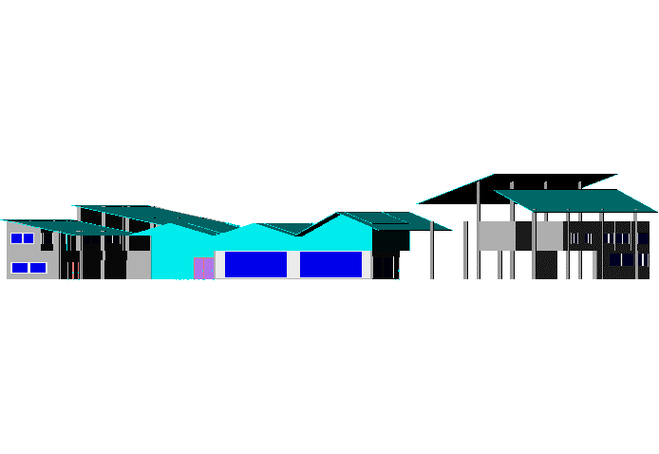

左视图

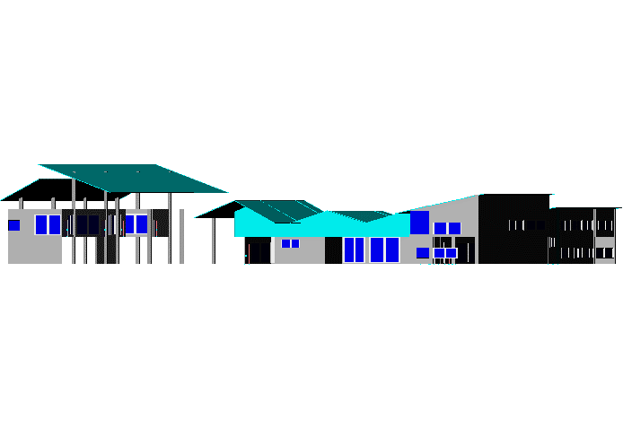

右视图

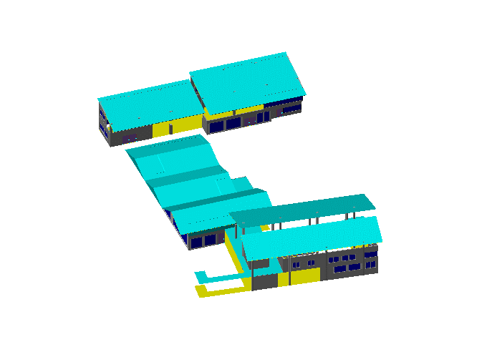

西南轴侧图

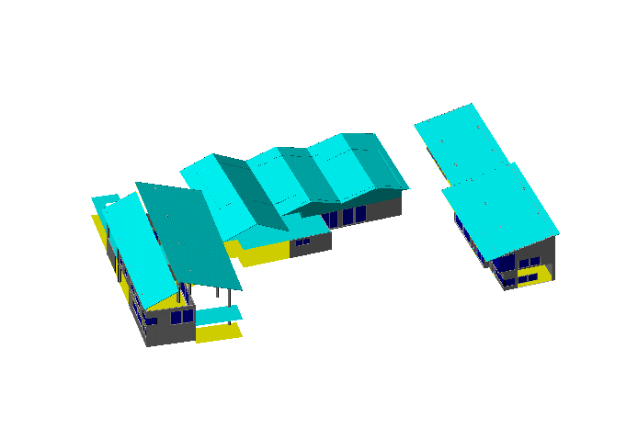

东南轴侧图

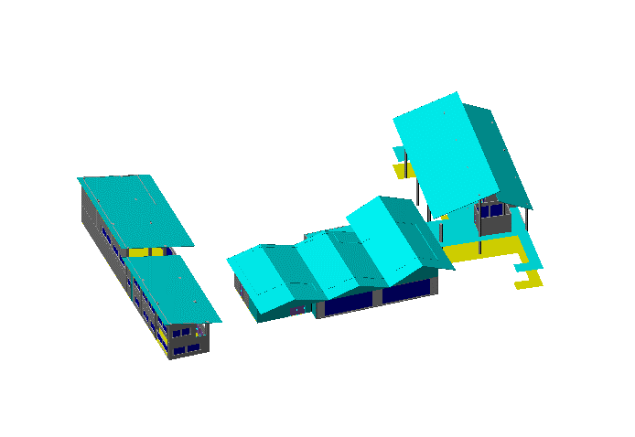

西北轴侧图

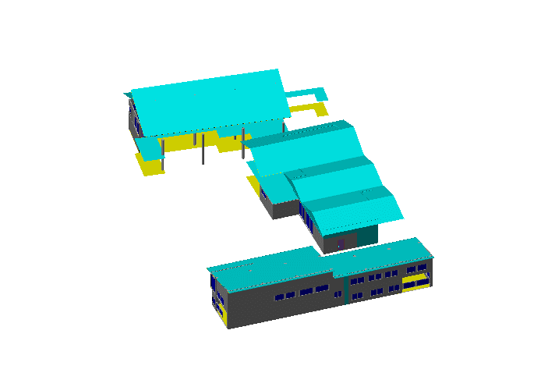

东北轴侧图

# 围护结构

## 工程材料

|  |  |  |  |  |  |  |
| --- | --- | --- | --- | --- | --- | --- |
| 材料名称 | 导热系数λ | 蓄热系数S | 密度ρ | 比热容Cp | 蒸汽渗透系数u | 备注 |
| W/(m.K) | W/(㎡.K) | kg/m3 | J/(kg.K) | g/(m.h.kPa) |
| 水泥砂浆 | 0.930 | 11.370 | 1800.0 | 1050.0 | 0.0210 | 来源：《民用建筑热工设计规范》GB50176-2016 |
| 石灰砂浆 | 0.810 | 10.070 | 1600.0 | 1050.0 | 0.0443 | 来源：《民用建筑热工设计规范》GB50176-2016 |
| 钢筋混凝土 | 1.740 | 17.200 | 2500.0 | 920.0 | 0.0158 | 来源：《民用建筑热工设计规范》GB50176-2016 |
| 碎石、卵石混凝土(ρ=2300) | 1.510 | 15.360 | 2300.0 | 920.0 | 0.0173 | 来源：《民用建筑热工设计规范》GB50176-2016 |
| 粉煤灰陶粒混凝土(ρ=1100) | 0.440 | 6.300 | 1100.0 | 1050.0 | 0.1350 |  |
| 岩棉板（ρ=60~160） | 0.041 | 0.615 | 110.0 | 1220.0 | 0.4880 |  |
| 聚合物砂浆（网格布） | 0.930 | 11.306 | 1800.0 | 1050.0 | 0.0000 |  |
| 聚苯乙烯泡沫塑料 | 0.042 | 0.360 | 30.0 | 1380.0 | 0.0162 |  |
| 蒸压粉煤灰加气混凝土块 | 0.140 | 2.256 | 500.0 | 1000.0 | 0.0000 |  |
| 水泥砂浆（1） | 0.930 | 11.306 | 1800.0 | 1050.0 | 0.0430 |  |
| TD泡沫混凝土保温板 | 0.045 | 1.050 | 120.0 | 1092.0 | 0.0158 | 内蒙古天达建材有限责任公司 |
| 抗裂砂浆 | 0.930 | 11.306 | 1800.0 | 1050.0 | 0.0140 |  |
| 石灰水泥砂浆（混合砂浆） | 0.870 | 10.750 | 1700.0 | 1050.0 | 0.0975 | 蒸汽渗透系数为测定值 |
| 砂加气块（B04级）(ρ=400-450) | 0.110 | 2.260 | 425.0 | 1502.0 | 0.0000 |  |

## 屋顶

### 屋顶构造一

|  |  |  |  |  |  |  |
| --- | --- | --- | --- | --- | --- | --- |
| 材料名称 （由上到下） | 厚度δ | 导热系数λ | 蓄热系数S | 修正系数 | 热阻R | 热惰性指标 |
| (mm) | W/(m.K) | W/(㎡.K) | α | (㎡K)/W | D=R*S |
| 碎石、卵石混凝土(ρ=2300) | 40 | 1.510 | 15.360 | 1.00 | 0.026 | 0.407 |
| 水泥砂浆 | 20 | 0.930 | 11.370 | 1.00 | 0.022 | 0.245 |
| 粉煤灰陶粒混凝土(ρ=1100) | 50 | 0.440 | 6.300 | 1.00 | 0.114 | 0.716 |
| 岩棉板（ρ=60~160） | 120 | 0.041 | 0.615 | 1.00 | 2.927 | 1.800 |
| 水泥砂浆 | 20 | 0.930 | 11.370 | 1.00 | 0.022 | 0.245 |
| 钢筋混凝土 | 120 | 1.740 | 17.200 | 1.00 | 0.069 | 1.186 |
| 各层之和∑ | 370 | － | － | － | 3.179 | 4.598 |
| 传热系数K=1/(0.15+∑R) | 0.30 | | | | | |

## 外墙

### 外墙构造一

|  |  |  |  |  |  |  |
| --- | --- | --- | --- | --- | --- | --- |
| 材料名称 （由外到内） | 厚度δ | 导热系数λ | 蓄热系数S | 修正系数 | 热阻R | 热惰性指标 |
| (mm) | W/(m.K) | W/(㎡.K) | α | (㎡K)/W | D=R*S |
| 聚合物砂浆（网格布） | 8 | 0.930 | 11.306 | 1.00 | 0.009 | 0.097 |
| 聚苯乙烯泡沫塑料 | 35 | 0.042 | 0.360 | 1.20 | 0.694 | 0.300 |
| 蒸压粉煤灰加气混凝土块 | 200 | 0.140 | 2.256 | 1.00 | 1.429 | 3.223 |
| 水泥砂浆 | 20 | 0.930 | 11.370 | 1.00 | 0.022 | 0.245 |
| 各层之和∑ | 263 | － | － | － | 2.153 | 3.865 |
| 传热系数K=1/(0.15+∑R) | 0.43 | | | | | |

## 外窗热工

### 外窗构造

|  |  |  |  |  |  |  |
| --- | --- | --- | --- | --- | --- | --- |
| 序号 | 构造名称 | 构造编号 | 传热系数 | 自遮阳系数 | 可见光透射比 | 备注 |
| 1 | 6高透光Low-E+12氩气+6透明+12空气+6透明 | 65 | 1.00 | 0.48 | 0.620 | 可见光透射比=0.620 |
| 2 | 6高透光Low-E+12氩气+6透明+12空气+6透明 | 18 | 1.00 | 0.48 | 0.620 | 可见光透射比=0.620 |

### 外遮阳类型

已启用环境遮阳

#### 平板遮阳

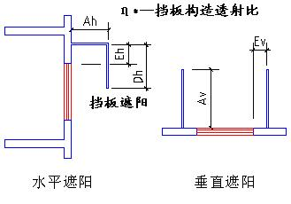

|  |  |  |  |  |  |  |  |
| --- | --- | --- | --- | --- | --- | --- | --- |
| 序号 | 编号 | 水平挑出 Ah (m) | 距离上沿 Eh (m) | 垂直挑出 Av (m) | 距离边沿 Ev (m) | 挡板高 Dh (m) | 挡板透射 η* |
| 1 | 平板遮阳0 | 0.500 | 0.000 | 0.000 | 0.000 | 0.000 | 0.000 |

### 总体热工性能

|  |  |  |  |  |  |  |  |
| --- | --- | --- | --- | --- | --- | --- | --- |
| 朝向 | 面积 | 传热系数 | 夏季综合太阳得热系数 | 冬季综合太阳得热系数 | 窗墙比 | 标准要求 | 结论 |
| 南向 | 156.82 | 1.00 | 0.42 | 0.42 | 0.39 | K≤2.20, SHGCSum≤0.15, SHGCWin≥0.40 | 不需要 |
| 北向 | 181.58 | 1.00 | 0.42 | 0.42 | 0.29 | K≤2.20, SHGCSum≤0.15, SHGCWin≥0.40 | 不需要 |
| 东向 | 125.02 | 1.00 | 0.42 | 0.42 | 0.43 | K≤2.20, SHGCSum≤0.15, SHGCWin≥0.40 | 不需要 |
| 西向 | 143.10 | 1.00 | 0.42 | 0.42 | 0.55 | K≤2.20, SHGCSum≤0.15, SHGCWin≥0.40 | 不需要 |
| 综合平均 | 606.52 | 1.00 | 0.42 | 0.42 | 0.39 |  |  |
| 标准依据 | 《近零能耗建筑技术标准》(GB/T51350-2019)第6.1.5条 | | | | | | |
| 标准要求 | K和SHGC值可按表6.1.5-2选取 | | | | | | |
| 结论 | 不需要 | | | | | | |

注：本表所统计的外窗包含凸窗。

## 外门窗气密性

|  |  |  |  |
| --- | --- | --- | --- |
| 层数 | 外窗气密性 | 外门气密性 | 户门气密性 |
| 最不利气密性等级 | 8级 C1815 | 8级 C1815 | 8级 C1815 |
| 外门窗气密性措施 |  |  |  |
| 标准依据 | 《近零能耗建筑技术标准》第6.1.4条，分级与检测方法《建筑外门窗气密，水密，抗风压性能分级及检测方法》（GB/T 7106-2008） | 《近零能耗建筑技术标准》第6.1.4条，分级与检测方法《建筑外门窗气密，水密，抗风压性能分级及检测方法》（GB/T 7106-2008） | 《近零能耗建筑技术标准》第6.1.4条，分级与检测方法《建筑外门窗气密，水密，抗风压性能分级及检测方法》（GB/T 7106-2008） |
| 标准要求 | 外窗及外门户门气密性不宜低于《建筑外门窗气密，水密，抗风压性能分级及检测方法》（GB/T 7106-2008）的8级 | 外窗及外门户门气密性不宜低于《建筑外门窗气密，水密，抗风压性能分级及检测方法》（GB/T 7106-2008）的6级 | 外窗及外门户门气密性不宜低于《建筑外门窗气密，水密，抗风压性能分级及检测方法》（GB/T 7106-2008）的6级 |
| 结论 | 适宜 | 适宜 | 适宜 |

## 规定项检查

|  |  |  |
| --- | --- | --- |
| 序号 | 检查项 | 结论 |
| 1 | 屋顶 | 不需要 |
| 2 | 外墙 | 不需要 |
| 3 | 外窗热工 | 不需要 |
| 4 | 外门窗气密性 | 适宜 |

# 设计建筑

## 房间类型

### 房间表

|  |  |  |  |  |  |  |
| --- | --- | --- | --- | --- | --- | --- |
| 房间类型 | 空调温度 ℃ | 供暖温度 ℃ | 新风量 | 人员密度 | 照明功率 密度 | 电器设备 功率 |
| 办公-普通办公室 | 28 | 18 | 30(m3/h.人) | 8(㎡/人) | 9(W/㎡) | 15(W/㎡) |
| 厕所 | － | － | 30(m3/h.人) | 4(㎡/人) | 11(W/㎡) | 5(W/㎡) |
| 厨房 | － | － | 20(m3/h.人) | 15(㎡/人) | 11(W/㎡) | 5(W/㎡) |
| 商场-一般商店 | 28 | 18 | 30(m3/h.人) | 4(㎡/人) | 10(W/㎡) | 13(W/㎡) |
| 空房间 | － | － | 30(m3/h.人) | 50(㎡/人) | 0(W/㎡) | 0(W/㎡) |
| 设备间 | － | － | 30(m3/h.人) | 20(㎡/人) | 5(W/㎡) | 5(W/㎡) |

### 作息时间表

详见附录

## 系统类型

|  |  |  |  |  |  |
| --- | --- | --- | --- | --- | --- |
| 系统编号 | 系统类型 | 供冷 能效比 | 供热 能效比 | 面积(㎡) | 包含的房间 |
| 默认 | 双管制风机盘管 | － | － | 318.14 | 1009(1),1008(1),2009(2),X005(2) |
| Sys1 | 双管制风机盘管 | － | － | 336.81 | 1011(1),1010(1),2012(2),2011(2),2010(2),2008(2),2007(2),2005(2) |
| Sys2 | 双管制风机盘管 | － | － | 502.76 | 1020(1),1018(1),1017(1),1016(1),1007(1) |
| Sys3 | 双管制风机盘管 | － | － | 544.29 | 1004(1),1003(1),1002(1),1001(1),2013(2),2003(2),X003(2),X002(2) |

## 制冷系统

### 冷水机组

|  |  |  |  |  |  |
| --- | --- | --- | --- | --- | --- |
| 名称 | 类型 | 额定耗电量 (kW) | 额定制冷量 (kW) | 额定性能系数 (COP) | 台数 |
| 水冷-螺杆式冷水机组 | 水冷-离心式冷水机组 | 100 | 500 | 5.00 | 2 |

### 水泵系统

|  |  |  |  |  |  |
| --- | --- | --- | --- | --- | --- |
| 类型 | 轴功率(kW) | 扬程(m) | 供回水温差(°C) | 设计工作点效率(%) | 台数 |
| 冷却水泵 | 10 | 25 | 5 | 80 | 2 |
| 冷冻水泵 | 8 | 30 | 5 | 80 | 1 |

### 运行工况

|  |  |  |  |  |  |  |
| --- | --- | --- | --- | --- | --- | --- |
| 负荷率 (%) | 机组制冷量 (kW) | 机组功率 (kW) | 性能系数 (COP) | 冷却水泵功率 (kW) | 冷冻水泵功率 (kW) | 冷却塔功率 (kW) |
| 25 | 250 | 30 | 8.33 | 8 | 6 | － |
| 50 | 500 | 55 | 9.09 | 8 | 6 | － |
| 75 | 750 | 75 | 10.00 | 8 | 6 | － |
| 100 | 1000 | 100 | 10.00 | 8 | 6 | － |

### 制冷能耗

|  |  |  |  |  |  |  |  |
| --- | --- | --- | --- | --- | --- | --- | --- |
| 负荷区间 (%) | 区间负荷 (kWh) | 运行时长(h) | 性能系数 (COP) | 制冷机组 (kWh) | 冷却水泵 (kWh) | 冷冻水泵 (kWh) | 冷却塔 (kWh) |
| 0~25 | 68360 | 712 | 8.33 | 8203 | 5696 | 4272 | － |
| 25~50 | 0 | 0 | 9.09 | 0 | 0 | 0 | － |
| 50~75 | 0 | 0 | 10.00 | 0 | 0 | 0 | － |
| 75~100 | 0 | 0 | 10.00 | 0 | 0 | 0 | － |
| >100 | 0 | 0 | － | 0 | 0 | 0 | － |
| 合计 | 68360 | 712 |  | 8203 | 5696 | 4272 | － |

## 供暖系统

### 热泵系统

#### 热泵机组

|  |  |  |  |  |
| --- | --- | --- | --- | --- |
| 名称 | 类型 | 额定制热量(kW) | 额定性能系数 COP | 台数 |
| 风冷-螺杆式 |  | 500 | 4.00 | 1 |

#### 热水循环泵

|  |  |  |  |  |  |
| --- | --- | --- | --- | --- | --- |
| 类型 | 轴功率(kW) | 扬程(m) | 供回水温差(°C) | 设计工作点效率(%) | 台数 |
| 单速 | 8 | 30 | 15 | 80 | 1 |

#### 运行工况

|  |  |  |  |  |
| --- | --- | --- | --- | --- |
| 负荷率(%) | 机组制热量(kW) | 机组功率(kW) | 性能系数(COP) | 供暖水泵功率(kW) |
| 25 | 125 | 31.25 | 4.00 | 8 |
| 50 | 250 | 62.5 | 4.00 | 8 |
| 75 | 375 | 93.75 | 4.00 | 8 |
| 100 | 500 | 125 | 4.00 | 8 |

#### 制热能耗

|  |  |  |  |  |  |
| --- | --- | --- | --- | --- | --- |
| 负荷区间 (%) | 区间负荷 (kWh) | 运行时长 (h) | 性能系数 (COP) | 热泵机组 (kWh) | 供暖水泵 (kWh) |
| 0~25 | 9325 | 518 | 4.00 | 2331 | 4144 |
| 25~50 | 0 | 0 | 4.00 | 0 | 0 |
| 50~75 | 0 | 0 | 4.00 | 0 | 0 |
| 75~100 | 0 | 0 | 4.00 | 0 | 0 |
| >100 | 0 | 0 | － | 0 | 0 |
| 合计 | 9325 | 518 |  | 2331 | 4144 |
| 可再生量 | 6994(kWh) | 能源换算系数 | 2.6 | 可再生折算电量 | 2690(kWh) |

## 照明

|  |  |  |  |  |
| --- | --- | --- | --- | --- |
| 房间类型 | 单位面积电耗 (kWh/㎡) | 房间个数 | 房间合计面积 (㎡) | 合计电耗 (kWh) |
| 办公-普通办公室 | 15.12 | 17 | 903 | 13650 |
| 厕所 | 23.10 | 2 | 13 | 289 |
| 厨房 | 25.03 | 2 | 63 | 1588 |
| 商场-一般商店 | 40.15 | 9 | 947 | 38035 |
| 空房间 | 0.00 | 8 | 222 | 0 |
| 设备间 | 0.00 | 2 | 38 | 0 |
| 总计 | | | | 53562 |

## 生活热水

热水温差(℃)：45, 日照辐照量(kJ/㎡.天)：16340，年运行天数：256

|  |  |  |  |  |  |  |  |  |
| --- | --- | --- | --- | --- | --- | --- | --- | --- |
| 分区 | 用水 定额 (L·人/d) | 供应 人数 | 年使用 天数 | 所需 能耗 (kWh) | 集热器 面积 (㎡) | 集热器 效率 | 热损失 系数 | 太阳能 供热 (kWh) |
| 办公 | 5 | 50 | 365 | 1602.04 | 100 | 0.45 | 0.15 | 1602.04 |
| 总计 | | | | 1602 |  | | | 1602 |

## 电梯

无

## 光伏发电

日照辐照量(kJ/㎡.天)：16340，年运行天数：365

|  |  |  |  |  |
| --- | --- | --- | --- | --- |
| 光伏板面积 (㎡) | 单位面积 发电参数 | 光伏系统效率 | 光伏电池性能衰减修正系数 | 全年电耗 (kWh) |
| 100 | 0.4 | 0.8 | 0.9 | 48 |
| 总计 | | | | 48 |

# 基准建筑

## 房间类型

### 房间表

|  |  |  |  |  |  |  |
| --- | --- | --- | --- | --- | --- | --- |
| 房间类型 | 空调温度 ℃ | 供暖温度 ℃ | 新风量 | 人员密度 | 照明功率 密度 | 电器设备 功率 |
| 办公-普通办公室 | 26 | 20 | 30(m3/h.人) | 8(㎡/人) | 9(W/㎡) | 15(W/㎡) |
| 厕所 | － | － | 30(m3/h.人) | 3(㎡/人) | 11(W/㎡) | 5(W/㎡) |
| 厨房 | － | － | 30(m3/h.人) | 10(㎡/人) | 11(W/㎡) | 5(W/㎡) |
| 商场-一般商店 | 26 | 20 | 19(m3/h.人) | 4(㎡/人) | 10(W/㎡) | 13(W/㎡) |
| 空房间 | － | － | 20(m3/h.人) | 50(㎡/人) | 0(W/㎡) | 0(W/㎡) |
| 设备间 | － | － | 30(m3/h.人) | 20(㎡/人) | 11(W/㎡) | 5(W/㎡) |

### 作息时间表

同设计建筑

## 系统类型

|  |  |  |  |  |  |
| --- | --- | --- | --- | --- | --- |
| 系统编号 | 系统类型 | 供冷 能效比 | 供热 能效比 | 面积(㎡) | 包含的房间 |
| 默认 | 全空气机组(CAV) | － | － | 318.14 | 同设计建筑 |
| Sys1 | 全空气机组(CAV) | － | － | 336.81 | 同设计建筑 |
| Sys2 | 全空气机组(CAV) | － | － | 502.76 | 同设计建筑 |
| Sys3 | 全空气机组(CAV) | － | － | 544.29 | 同设计建筑 |

## 制冷系统

### 冷水机组

|  |  |  |  |  |  |  |  |
| --- | --- | --- | --- | --- | --- | --- | --- |
| 名称 | 类型 | 额定制冷 量(kW) | 额定性 能系数(COP) | 台数 | 全年 供冷量(kWh) | 综合部分 负荷性能系 数(IPLV) | 电耗 (kWh) |
| 冷水螺杆机组 | 水冷-螺杆式冷水机组 | 97.11 | 4.80 | 2 | 69074 | 5.55 | 12446 |
| 合计 | | | | | | | 12446 |

### 冷却水泵

|  |  |  |  |  |  |
| --- | --- | --- | --- | --- | --- |
| 冷水机组 制冷量(kW) | 冷水机组性能 系数(COP) | 冷凝负荷(kW) | 输送能效比 | 运行时长 (h) | 水泵电耗 (kWh) |
| 194.22 | 4.80 | 234.68 | 0.0214 | 710 | 3566 |

### 冷冻水泵

|  |  |  |  |
| --- | --- | --- | --- |
| 机组制冷量(kW) | 输送能效比 | 运行时长 (h) | 水泵电耗 (kWh) |
| 194.22 | 0.0241 | 710 | 3323 |

## 供暖系统

### 热水锅炉能耗

|  |  |  |  |  |  |  |  |
| --- | --- | --- | --- | --- | --- | --- | --- |
| 燃料类型 | 容量/峰值负荷 (MW) | 台数 | 锅炉 热效率 | 外网热 输送效率 | 累计 热负荷 (kWh) | 热/电系数 (kWh/kWh) | 折合电耗 (kWh) |
| 燃气 | 0.10 | 1 | 0.88 | 0.92 | 32878 | 2.93 | 13858 |

### 热水循环水泵能耗

|  |  |  |  |
| --- | --- | --- | --- |
| 锅炉制热量(kW) | 输送能效比 | 运行时长(h) | 供暖水泵电耗(kWh) |
| 101 | 0.00433 | 600 | 262 |

## 照明

|  |  |  |  |  |
| --- | --- | --- | --- | --- |
| 房间类型 | 单位面积电耗 (kWh/㎡) | 房间个数 | 房间合计面积 (㎡) | 合计电耗 (kWh) |
| 办公-普通办公室 | 15.12 | 17 | 903 | 13650 |
| 厕所 | 23.10 | 2 | 13 | 289 |
| 厨房 | 25.03 | 2 | 63 | 1588 |
| 商场-一般商店 | 40.15 | 9 | 947 | 38035 |
| 空房间 | 0.00 | 8 | 222 | 0 |
| 设备间 | 0.00 | 2 | 38 | 0 |
| 总计 | | | | 53562 |

## 生活热水

热水温差(℃)：45, 日照辐照量(kJ/㎡.天)：16340，年运行天数：256

|  |  |  |  |  |  |  |  |  |
| --- | --- | --- | --- | --- | --- | --- | --- | --- |
| 分区 | 用水 定额 (L·人/d) | 供应 人数 | 年使用 天数 | 所需 能耗 (kWh) | 集热器 面积 (㎡) | 集热器 效率 | 热损失 系数 | 太阳能 供热 (kWh) |
| 办公 | 5 | 50 | 365 | 1602.04 | － | － | － | － |
| 总计 | | | | 1602 |  | | | 0 |

## 电梯

无

# 能效计算

|  |  |  |  |  |
| --- | --- | --- | --- | --- |
| 能耗分类 | 能耗子类 | 设计建筑  (kWh/㎡) | 基准建筑  (kWh/㎡) | 节能率  （%） |
| 建筑负荷 | 耗冷量 | 26.32 | 26.60 | 1.03% |
| 耗热量 | 3.59 | 12.66 | 71.64% |
| 冷热合计 | 29.91 | 39.26 | 23.80% |
| 供冷电耗 | 中央冷源 | 3.16 | 4.79 | 6.02% |
| 冷却水泵 | 2.19 | 1.37 |
| 冷冻水泵 | 1.64 | 1.28 |
| 多联机/单元式空调 | 0.00 | 0.00 |
| 供冷合计 | 7.00 | 7.44 |
| 供暖电耗 | 中央热源 | 0.90 | 5.34 | 54.14% |
| 供暖水泵 | 1.60 | 0.10 |
| 多联机/单元式热泵 | 0.00 | 0.00 |
| 供暖合计 | 2.49 | 5.44 |
| 采暖空调电耗 | | 9.49 | 12.88 | 26.33% |
| 照明电耗 | | 20.62 | 20.62 | 0.00% |
| 生活热水 | | 0.62 | 0.62 |
| 电梯 | | 0.00 | 0.00 |
| 建筑本体能耗 | | 26.87 | 34.12 | 21.23% |
| 可再生能源 | 太阳能 | 0.62 | － | － |
| 光伏发电 | 18.37 | － |
| 合计 | 18.99 | － |
| 建筑综合能耗 | | 11.74 | 34.12 | 65.59% |
| 标准依据 | | 《近零能耗建筑技术标准》(GB/T51350-2019)表5.0.4 | | |
| 标准要求 | | 建筑综合节能率应≥50%; 建筑本体节能率应符合表5.0.4的要求 | | |
| 结论 | | 满足 | | |

|  |  |  |  |
| --- | --- | --- | --- |
| 能耗分项 | 需求量(kWh/㎡) | 可再生能源利用 | 利用量(热量) (kWh/㎡) |
| 耗冷量Qc | 26.32 |  |  |
| 耗热量Qh | 3.59 | 地源\空气源EPh | 2.70 |
| 生活热水耗热量Qw | 1.82 | 太阳能供热EPw,sol | 1.82 |
| 照明能耗Ql | 53.61 | 光伏发电Er | 47.76 |
| 电梯能耗Qe | 0.00 |  |  |
| 合计 | 85.34 |  | 52.28 |
| 可再生利用率 | 61% | | |
| 计算依据 | 《近零能耗建筑技术标准》第A.1.7条 | | |

# 附录

## 工作日/节假日人员逐时在室率(%)

|  |  |  |  |  |  |  |  |  |  |  |  |  |  |  |  |  |  |  |  |  |  |  |  |  |
| --- | --- | --- | --- | --- | --- | --- | --- | --- | --- | --- | --- | --- | --- | --- | --- | --- | --- | --- | --- | --- | --- | --- | --- | --- |
| 房间类型 | 1 | 2 | 3 | 4 | 5 | 6 | 7 | 8 | 9 | 10 | 11 | 12 | 13 | 14 | 15 | 16 | 17 | 18 | 19 | 20 | 21 | 22 | 23 | 24 |
| 办公-普通办公室 | 0 | 0 | 0 | 0 | 0 | 0 | 10 | 50 | 100 | 100 | 100 | 30 | 100 | 100 | 100 | 100 | 50 | 20 | 10 | 0 | 0 | 0 | 0 | 0 |
| 0 | 0 | 0 | 0 | 0 | 0 | 0 | 20 | 45 | 0 | 0 | 0 | 0 | 0 | 0 | 0 | 0 | 0 | 0 | 0 | 0 | 0 | 0 | 0 |
| 厕所 | 0 | 0 | 0 | 0 | 0 | 0 | 10 | 50 | 95 | 95 | 95 | 80 | 80 | 95 | 95 | 95 | 95 | 30 | 30 | 0 | 0 | 0 | 0 | 0 |
| 0 | 0 | 0 | 0 | 0 | 0 | 0 | 0 | 0 | 0 | 0 | 0 | 0 | 0 | 0 | 0 | 0 | 0 | 0 | 0 | 0 | 0 | 0 | 0 |
| 厨房 | 0 | 0 | 0 | 0 | 0 | 0 | 10 | 50 | 90 | 90 | 90 | 80 | 80 | 90 | 90 | 90 | 90 | 30 | 30 | 0 | 0 | 0 | 0 | 0 |
| 0 | 0 | 0 | 0 | 0 | 0 | 0 | 0 | 0 | 0 | 0 | 0 | 0 | 0 | 0 | 0 | 0 | 0 | 0 | 0 | 0 | 0 | 0 | 0 |
| 商场-一般商店 | 0 | 0 | 0 | 0 | 0 | 0 | 0 | 20 | 50 | 80 | 80 | 80 | 80 | 80 | 80 | 80 | 80 | 80 | 80 | 70 | 50 | 0 | 0 | 0 |
| 0 | 0 | 0 | 0 | 0 | 0 | 0 | 20 | 50 | 80 | 80 | 80 | 80 | 80 | 80 | 80 | 80 | 80 | 80 | 70 | 50 | 0 | 0 | 0 |
| 空房间 | 0 | 0 | 0 | 0 | 0 | 0 | 0 | 20 | 50 | 80 | 80 | 80 | 80 | 80 | 80 | 80 | 80 | 80 | 80 | 70 | 50 | 0 | 0 | 0 |
| 0 | 0 | 0 | 0 | 0 | 0 | 0 | 20 | 50 | 80 | 80 | 80 | 80 | 80 | 80 | 80 | 80 | 80 | 80 | 70 | 50 | 0 | 0 | 0 |
| 设备间 | 0 | 0 | 0 | 0 | 0 | 0 | 10 | 50 | 95 | 95 | 95 | 80 | 80 | 95 | 95 | 95 | 95 | 30 | 30 | 0 | 0 | 0 | 0 | 0 |
| 0 | 0 | 0 | 0 | 0 | 0 | 0 | 0 | 0 | 0 | 0 | 0 | 0 | 0 | 0 | 0 | 0 | 0 | 0 | 0 | 0 | 0 | 0 | 0 |

注：上行：工作日；下行：节假日

## 工作日/节假日照明开关时间表(%)

|  |  |  |  |  |  |  |  |  |  |  |  |  |  |  |  |  |  |  |  |  |  |  |  |  |
| --- | --- | --- | --- | --- | --- | --- | --- | --- | --- | --- | --- | --- | --- | --- | --- | --- | --- | --- | --- | --- | --- | --- | --- | --- |
| 房间类型 | 1 | 2 | 3 | 4 | 5 | 6 | 7 | 8 | 9 | 10 | 11 | 12 | 13 | 14 | 15 | 16 | 17 | 18 | 19 | 20 | 21 | 22 | 23 | 24 |
| 办公-普通办公室 | 10 | 10 | 10 | 10 | 10 | 10 | 10 | 36 | 62 | 56 | 54 | 43 | 53 | 55 | 58 | 67 | 40 | 18 | 10 | 10 | 10 | 10 | 10 | 10 |
| 0 | 0 | 0 | 0 | 0 | 0 | 0 | 0 | 0 | 0 | 0 | 0 | 0 | 0 | 0 | 0 | 0 | 0 | 0 | 0 | 0 | 0 | 0 | 0 |
| 厕所 | 0 | 0 | 0 | 0 | 0 | 0 | 10 | 50 | 80 | 80 | 80 | 80 | 80 | 80 | 80 | 80 | 80 | 30 | 30 | 0 | 0 | 0 | 0 | 0 |
| 0 | 0 | 0 | 0 | 0 | 0 | 0 | 0 | 0 | 0 | 0 | 0 | 0 | 0 | 0 | 0 | 0 | 0 | 0 | 0 | 0 | 0 | 0 | 0 |
| 厨房 | 0 | 0 | 0 | 0 | 0 | 0 | 10 | 50 | 90 | 90 | 90 | 80 | 80 | 90 | 90 | 90 | 90 | 30 | 30 | 0 | 0 | 0 | 0 | 0 |
| 0 | 0 | 0 | 0 | 0 | 0 | 0 | 0 | 0 | 0 | 0 | 0 | 0 | 0 | 0 | 0 | 0 | 0 | 0 | 0 | 0 | 0 | 0 | 0 |
| 商场-一般商店 | 10 | 10 | 10 | 10 | 10 | 10 | 10 | 50 | 60 | 60 | 60 | 60 | 60 | 60 | 60 | 60 | 80 | 90 | 100 | 100 | 100 | 10 | 10 | 10 |
| 10 | 10 | 10 | 10 | 10 | 10 | 10 | 50 | 60 | 60 | 60 | 60 | 60 | 60 | 60 | 60 | 80 | 90 | 100 | 100 | 100 | 10 | 10 | 10 |
| 空房间 | 10 | 10 | 10 | 10 | 10 | 10 | 10 | 50 | 60 | 60 | 60 | 60 | 60 | 60 | 60 | 60 | 80 | 90 | 100 | 100 | 100 | 10 | 10 | 10 |
| 10 | 10 | 10 | 10 | 10 | 10 | 10 | 50 | 60 | 60 | 60 | 60 | 60 | 60 | 60 | 60 | 80 | 90 | 100 | 100 | 100 | 10 | 10 | 10 |
| 设备间 | 0 | 0 | 0 | 0 | 0 | 0 | 0 | 0 | 0 | 0 | 0 | 0 | 0 | 0 | 0 | 0 | 0 | 0 | 0 | 0 | 0 | 0 | 0 | 0 |
| 0 | 0 | 0 | 0 | 0 | 0 | 0 | 0 | 0 | 0 | 0 | 0 | 0 | 0 | 0 | 0 | 0 | 0 | 0 | 0 | 0 | 0 | 0 | 0 |

注：上行：工作日；下行：节假日

## 工作日/节假日设备逐时使用率(%)

|  |  |  |  |  |  |  |  |  |  |  |  |  |  |  |  |  |  |  |  |  |  |  |  |  |
| --- | --- | --- | --- | --- | --- | --- | --- | --- | --- | --- | --- | --- | --- | --- | --- | --- | --- | --- | --- | --- | --- | --- | --- | --- |
| 房间类型 | 1 | 2 | 3 | 4 | 5 | 6 | 7 | 8 | 9 | 10 | 11 | 12 | 13 | 14 | 15 | 16 | 17 | 18 | 19 | 20 | 21 | 22 | 23 | 24 |
| 办公-普通办公室 | 0 | 0 | 0 | 0 | 0 | 0 | 10 | 50 | 100 | 100 | 100 | 100 | 100 | 100 | 100 | 100 | 50 | 20 | 10 | 0 | 0 | 0 | 0 | 0 |
| 0 | 0 | 0 | 0 | 0 | 0 | 0 | 0 | 0 | 0 | 0 | 0 | 0 | 0 | 0 | 0 | 0 | 0 | 0 | 0 | 0 | 0 | 0 | 0 |
| 厕所 | 0 | 0 | 0 | 0 | 0 | 0 | 10 | 50 | 80 | 80 | 80 | 50 | 50 | 80 | 80 | 80 | 80 | 30 | 30 | 0 | 0 | 0 | 0 | 0 |
| 0 | 0 | 0 | 0 | 0 | 0 | 0 | 0 | 0 | 0 | 0 | 0 | 0 | 0 | 0 | 0 | 0 | 0 | 0 | 0 | 0 | 0 | 0 | 0 |
| 厨房 | 0 | 0 | 0 | 0 | 0 | 0 | 10 | 50 | 90 | 90 | 90 | 50 | 50 | 90 | 90 | 90 | 90 | 30 | 30 | 0 | 0 | 0 | 0 | 0 |
| 0 | 0 | 0 | 0 | 0 | 0 | 0 | 0 | 0 | 0 | 0 | 0 | 0 | 0 | 0 | 0 | 0 | 0 | 0 | 0 | 0 | 0 | 0 | 0 |
| 商场-一般商店 | 0 | 0 | 0 | 0 | 0 | 0 | 0 | 30 | 50 | 80 | 80 | 80 | 80 | 80 | 80 | 80 | 80 | 80 | 80 | 70 | 50 | 0 | 0 | 0 |
| 0 | 0 | 0 | 0 | 0 | 0 | 0 | 30 | 50 | 80 | 80 | 80 | 80 | 80 | 80 | 80 | 80 | 80 | 80 | 70 | 50 | 0 | 0 | 0 |
| 空房间 | 0 | 0 | 0 | 0 | 0 | 0 | 0 | 30 | 50 | 80 | 80 | 80 | 80 | 80 | 80 | 80 | 80 | 80 | 80 | 70 | 50 | 0 | 0 | 0 |
| 0 | 0 | 0 | 0 | 0 | 0 | 0 | 30 | 50 | 80 | 80 | 80 | 80 | 80 | 80 | 80 | 80 | 80 | 80 | 70 | 50 | 0 | 0 | 0 |
| 设备间 | 0 | 0 | 0 | 0 | 0 | 0 | 0 | 0 | 0 | 0 | 0 | 0 | 0 | 0 | 0 | 0 | 0 | 0 | 0 | 0 | 0 | 0 | 0 | 0 |
| 0 | 0 | 0 | 0 | 0 | 0 | 0 | 0 | 0 | 0 | 0 | 0 | 0 | 0 | 0 | 0 | 0 | 0 | 0 | 0 | 0 | 0 | 0 | 0 |

注：上行：工作日；下行：节假日

## 工作日/节假日空调系统运行时间表(1:开,0:关)

采暖期：

|  |  |  |  |  |  |  |  |  |  |  |  |  |  |  |  |  |  |  |  |  |  |  |  |  |
| --- | --- | --- | --- | --- | --- | --- | --- | --- | --- | --- | --- | --- | --- | --- | --- | --- | --- | --- | --- | --- | --- | --- | --- | --- |
| 系统编号 | 1 | 2 | 3 | 4 | 5 | 6 | 7 | 8 | 9 | 10 | 11 | 12 | 13 | 14 | 15 | 16 | 17 | 18 | 19 | 20 | 21 | 22 | 23 | 24 |
| 默认 | 0 | 0 | 0 | 0 | 0 | 0 | 1 | 1 | 1 | 1 | 1 | 1 | 1 | 1 | 1 | 1 | 1 | 1 | 0 | 0 | 0 | 0 | 0 | 0 |
| 0 | 0 | 0 | 0 | 0 | 0 | 0 | 0 | 0 | 0 | 0 | 0 | 0 | 0 | 0 | 0 | 0 | 0 | 0 | 0 | 0 | 0 | 0 | 0 |
| Sys1 | 0 | 0 | 0 | 0 | 0 | 0 | 1 | 1 | 1 | 1 | 1 | 1 | 1 | 1 | 1 | 1 | 1 | 1 | 0 | 0 | 0 | 0 | 0 | 0 |
| 0 | 0 | 0 | 0 | 0 | 0 | 0 | 0 | 0 | 0 | 0 | 0 | 0 | 0 | 0 | 0 | 0 | 0 | 0 | 0 | 0 | 0 | 0 | 0 |
| Sys2 | 0 | 0 | 0 | 0 | 0 | 0 | 1 | 1 | 1 | 1 | 1 | 1 | 1 | 1 | 1 | 1 | 1 | 1 | 0 | 0 | 0 | 0 | 0 | 0 |
| 0 | 0 | 0 | 0 | 0 | 0 | 0 | 0 | 0 | 0 | 0 | 0 | 0 | 0 | 0 | 0 | 0 | 0 | 0 | 0 | 0 | 0 | 0 | 0 |
| Sys3 | 0 | 0 | 0 | 0 | 0 | 0 | 1 | 1 | 1 | 1 | 1 | 1 | 1 | 1 | 1 | 1 | 1 | 1 | 0 | 0 | 0 | 0 | 0 | 0 |
| 0 | 0 | 0 | 0 | 0 | 0 | 0 | 0 | 0 | 0 | 0 | 0 | 0 | 0 | 0 | 0 | 0 | 0 | 0 | 0 | 0 | 0 | 0 | 0 |

供冷期：

|  |  |  |  |  |  |  |  |  |  |  |  |  |  |  |  |  |  |  |  |  |  |  |  |  |
| --- | --- | --- | --- | --- | --- | --- | --- | --- | --- | --- | --- | --- | --- | --- | --- | --- | --- | --- | --- | --- | --- | --- | --- | --- |
| 系统编号 | 1 | 2 | 3 | 4 | 5 | 6 | 7 | 8 | 9 | 10 | 11 | 12 | 13 | 14 | 15 | 16 | 17 | 18 | 19 | 20 | 21 | 22 | 23 | 24 |
| 默认 | 0 | 0 | 0 | 0 | 0 | 0 | 1 | 1 | 1 | 1 | 1 | 1 | 1 | 1 | 1 | 1 | 1 | 1 | 0 | 0 | 0 | 0 | 0 | 0 |
| 0 | 0 | 0 | 0 | 0 | 0 | 0 | 0 | 0 | 0 | 0 | 0 | 0 | 0 | 0 | 0 | 0 | 0 | 0 | 0 | 0 | 0 | 0 | 0 |
| Sys1 | 0 | 0 | 0 | 0 | 0 | 0 | 1 | 1 | 1 | 1 | 1 | 1 | 1 | 1 | 1 | 1 | 1 | 1 | 0 | 0 | 0 | 0 | 0 | 0 |
| 0 | 0 | 0 | 0 | 0 | 0 | 0 | 0 | 0 | 0 | 0 | 0 | 0 | 0 | 0 | 0 | 0 | 0 | 0 | 0 | 0 | 0 | 0 | 0 |
| Sys2 | 0 | 0 | 0 | 0 | 0 | 0 | 1 | 1 | 1 | 1 | 1 | 1 | 1 | 1 | 1 | 1 | 1 | 1 | 0 | 0 | 0 | 0 | 0 | 0 |
| 0 | 0 | 0 | 0 | 0 | 0 | 0 | 0 | 0 | 0 | 0 | 0 | 0 | 0 | 0 | 0 | 0 | 0 | 0 | 0 | 0 | 0 | 0 | 0 |
| Sys3 | 0 | 0 | 0 | 0 | 0 | 0 | 1 | 1 | 1 | 1 | 1 | 1 | 1 | 1 | 1 | 1 | 1 | 1 | 0 | 0 | 0 | 0 | 0 | 0 |
| 0 | 0 | 0 | 0 | 0 | 0 | 0 | 0 | 0 | 0 | 0 | 0 | 0 | 0 | 0 | 0 | 0 | 0 | 0 | 0 | 0 | 0 | 0 | 0 |

注：上行：工作日；下行：节假日